学生重修单开班选课操作步骤
- 学生登录系统选课：选课网址http://202.117.224.215；选课时间3月21—3月27日
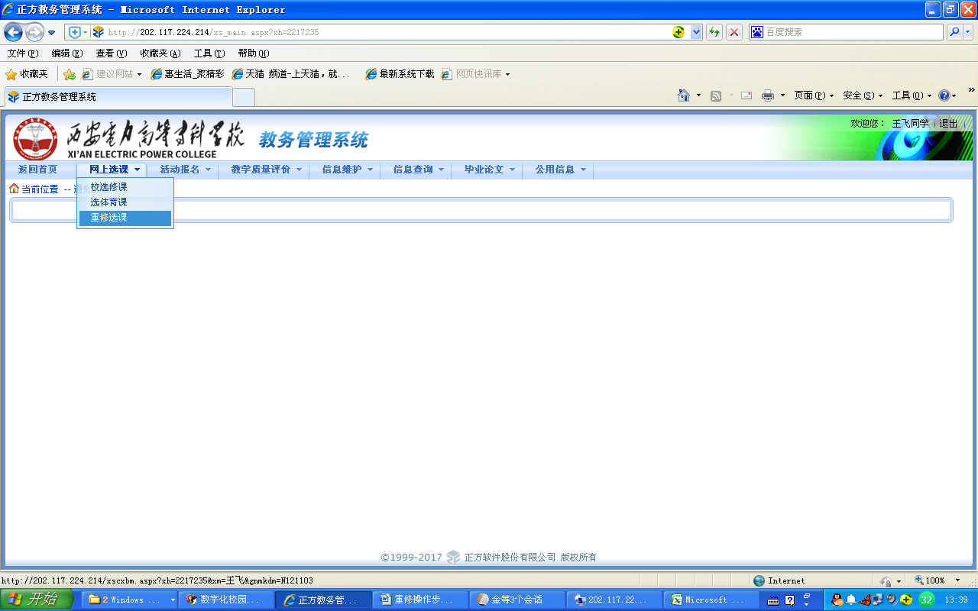
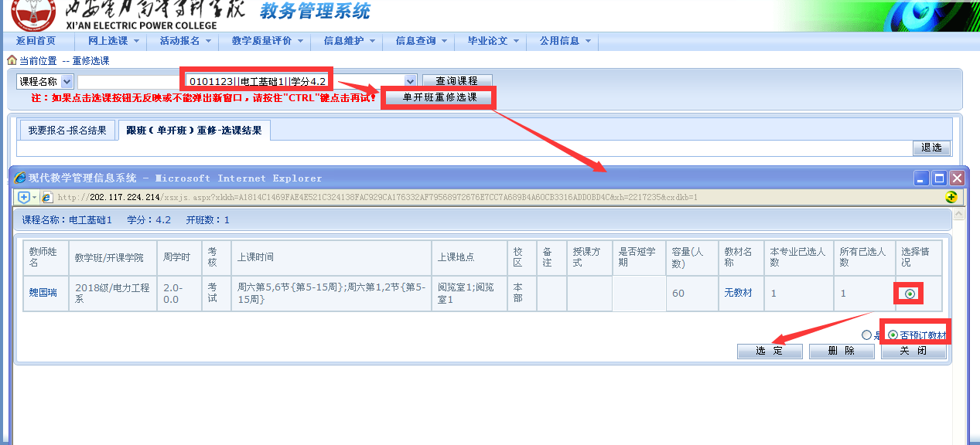
选择成功显示记录（如要退选，则选择对应课程，点击“退选”按钮即可）
